Аналитическая справка
по результатам проведенного опроса среди родителей
(законных представителей) воспитанников «Уровень удовлетворенности родителей качеством предоставляемых о услуг МДОУ «Детский сад № 140»

В опросе приняли участие 142 семьи воспитанников (%) из 11 групп.
99% родителей считают, что детский сад в полной мере обеспечен развивающими игрушками, позволяющими удовлетворить интересы ребенка.
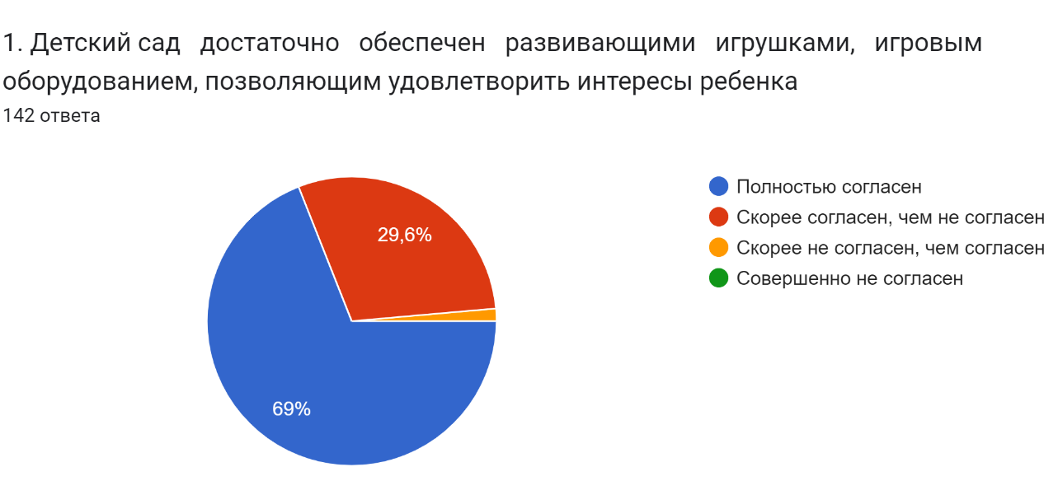
88% родителей считают, что прогулочные участки детского сада оснащены разнообразным и современным уличным оборудованием, обеспечивающим двигательную активность детей.
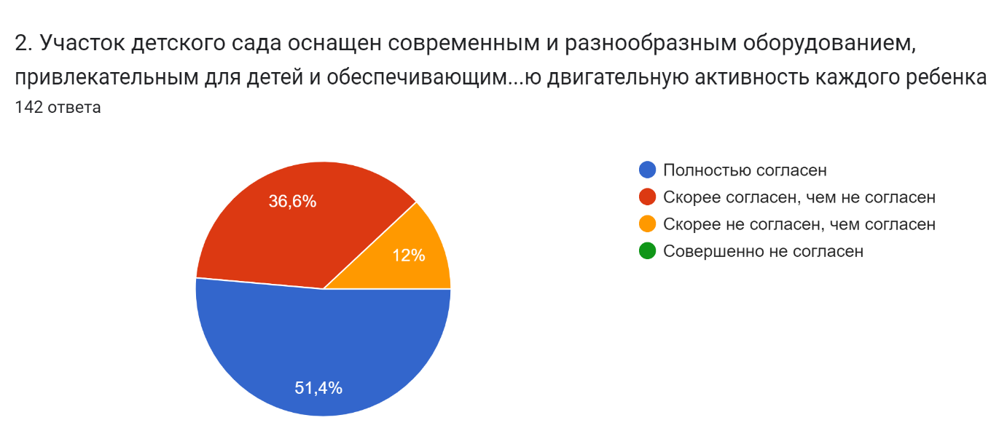
97% родителей уверены, что в детском саду работают квалифицированные и компетентные воспитатели и специалисты.
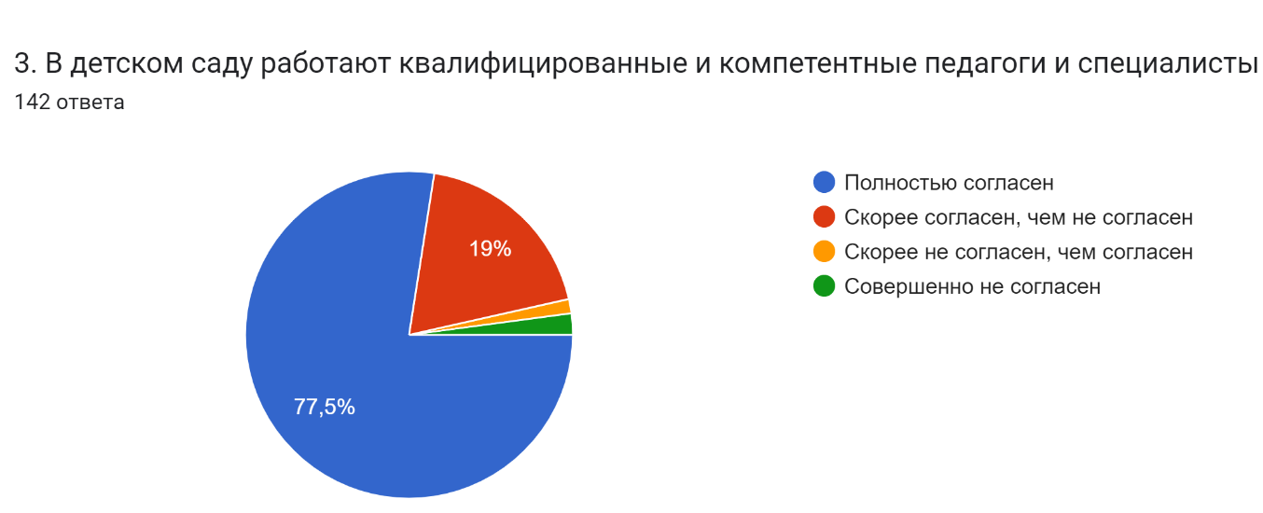

98% родителей уверены, что в ДОУ созданы комфортные и безопасные условия для каждого ребенка.

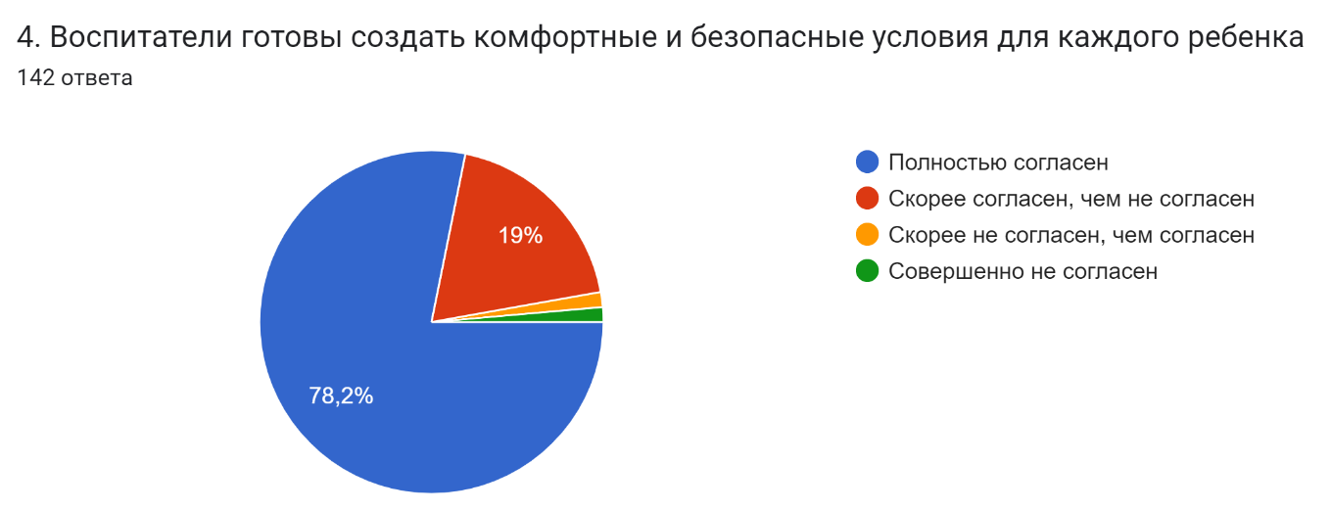

94% родителей отмечают, что их ребенок с интересом и пользой проводит время в детском саду.
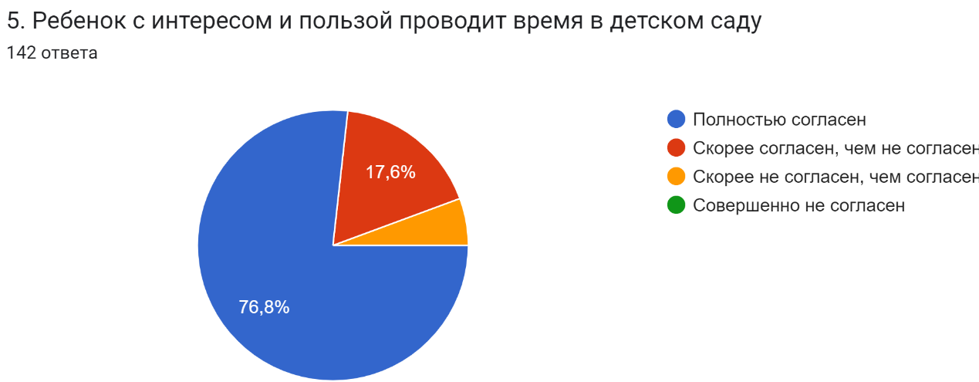

95% родителей уверены, что в детском саду созданы все условия для раскрытия способностей ребенка, удовлетворения его познавательных интересов и потребностей.
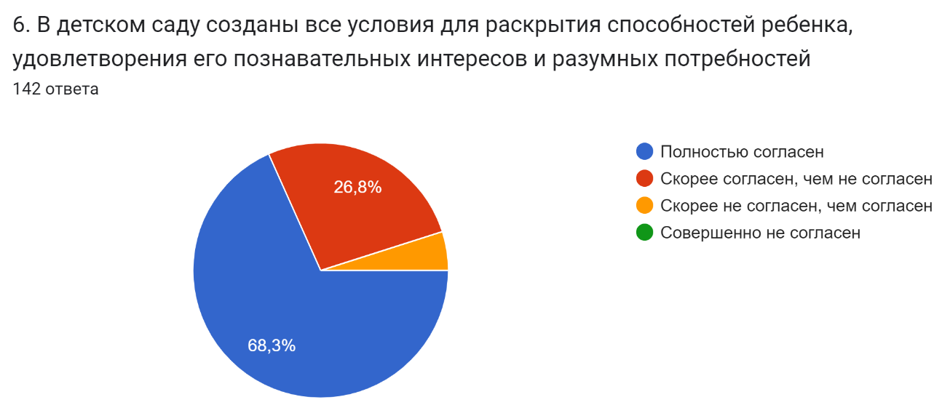

92% родителей отмечают, что благодаря детскому саду, их ребенок приобретает соответствующие возрасту необходимые знания и умения.
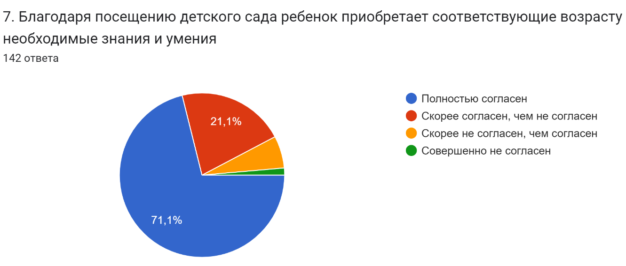

Для 96% родителей режим работы детского сада оптимален для полноценного развития ребенка и удобен родителям.

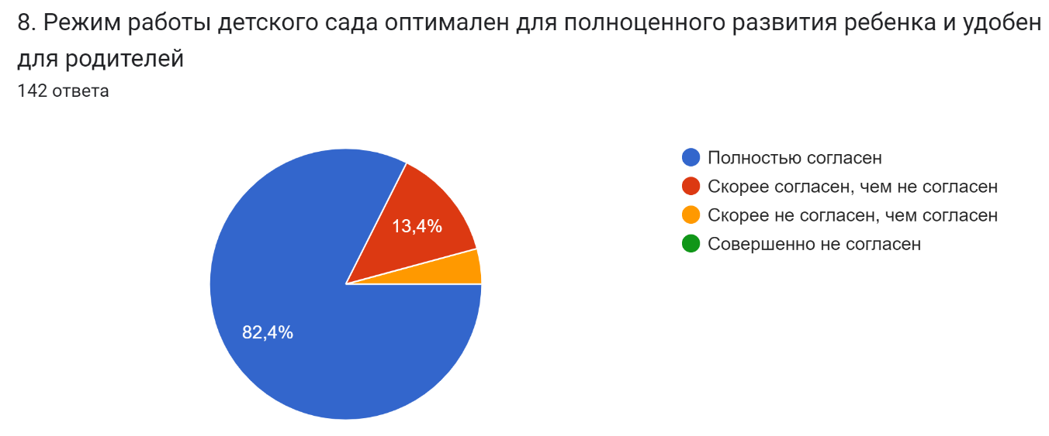
98% родителям доступна информация о нахождении ребенка в детском саду.
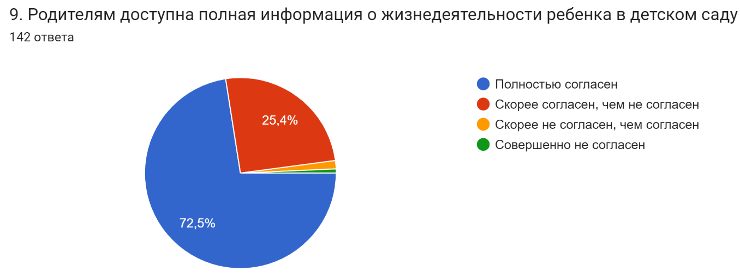

94 % родителей своевременно получают квалифицированную помощь от специалистов детского сада в вопросах развития и воспитания их ребенка.
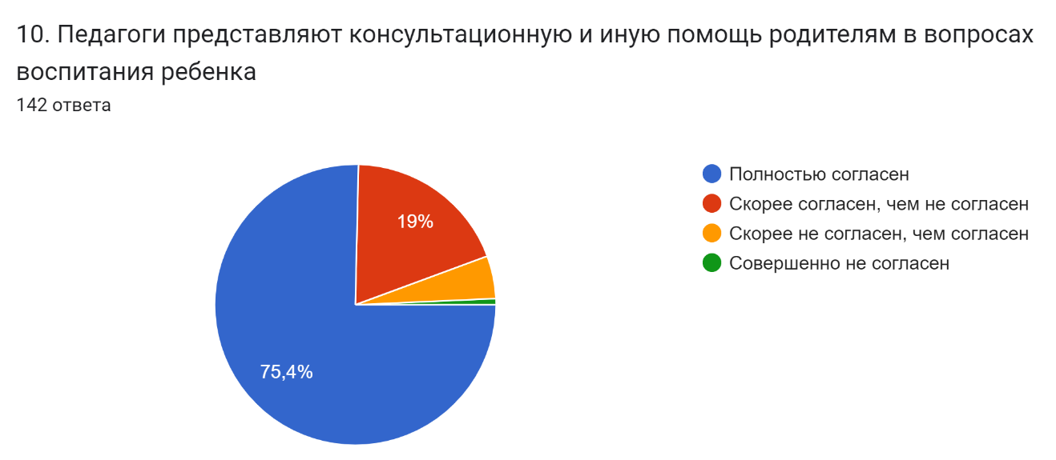

82% родителей отмечают, что родительские собрания разнообразны по форме проведения и проводятся с пользой для родителей, темы для обсуждения, затронутые на собрании интересны и актуальны
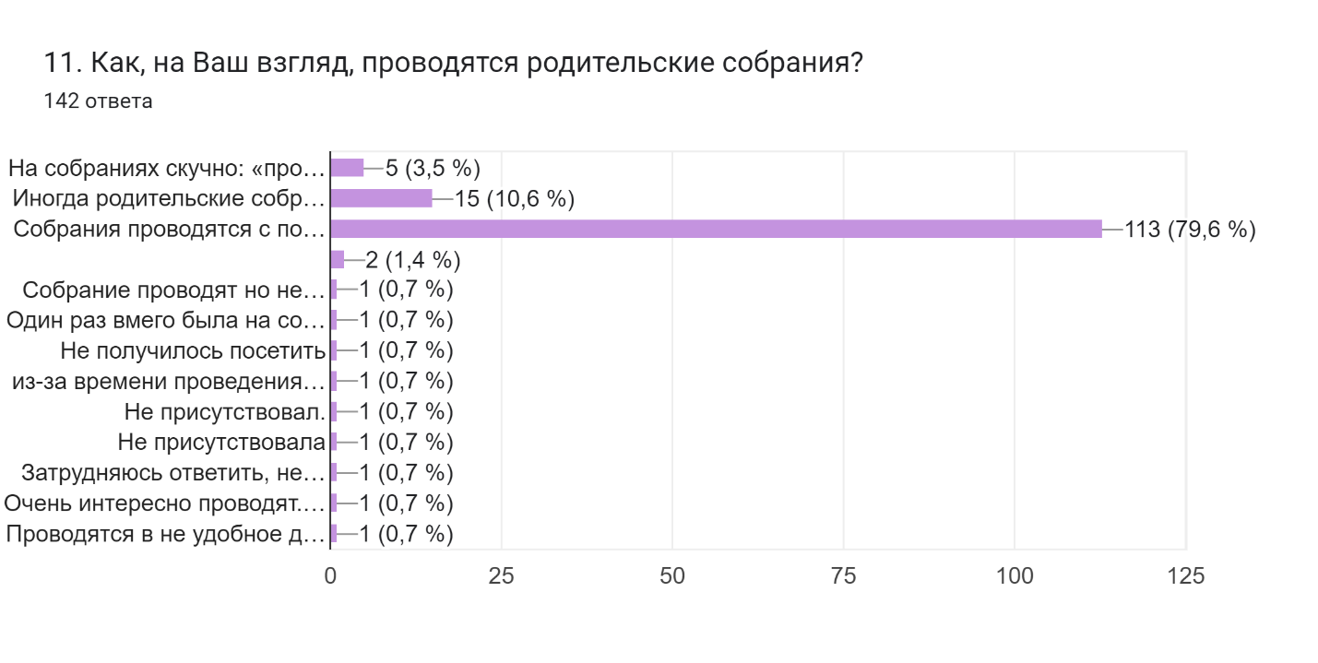
Качеством и организацией питания удовлетворены 91% родителей.
